# 人脸及五官轮廓线标注标准

人脸轮廓线总共定义了13条线，分别是：眼睛4条（左眼上沿、左眼下沿、右眼上沿、右眼下沿），眉毛2条（左眉、右眉），鼻子2条（鼻子轮廓、鼻梁），嘴唇4条（上唇上沿，上唇下沿，下唇上沿，下唇下沿），脸轮廓线1条。

轮廓线是为了减轻标注106关键点的工作量而进行的改进，所以各个线的起点终点和经过的点基本与106点对应的点是一致的。下面对每条线做具体介绍。

## 眼睛

首先要找到两个眼角，眼角定义是皮肤与眼睛的交界角点，靠近鼻子的眼角点一般很好找，远离鼻子的眼角如果比较难以判断，可以借助眼睫毛和眼睑来判断，眼角就是在上下眼睑的交界处。如下图黄色点就是眼角。

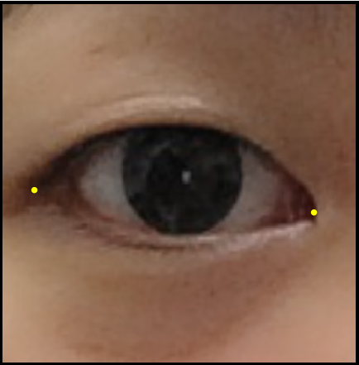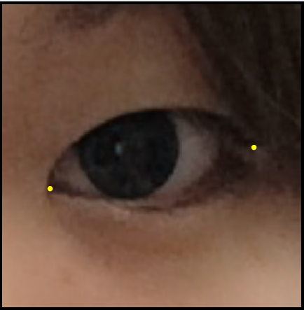

眼睛的上下沿都是以一个眼角为起点，另一个眼角为终点。而且线要贴紧边沿。边沿的定义就是眼睑与皮肤的交界线，也就是长出来眼睫毛的那条线。两条线的起点终点应该重合。眼的上下边沿可以参照下面的标注结果。

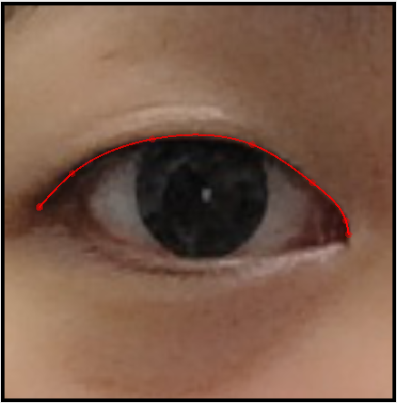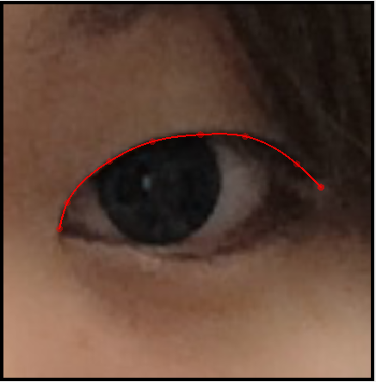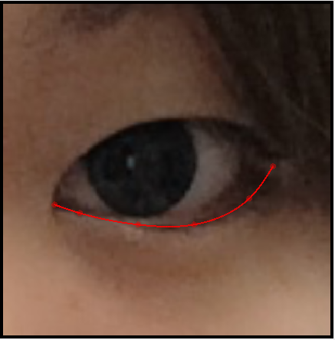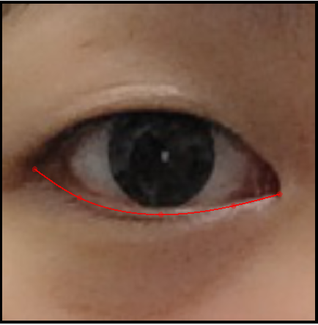

## 眉毛

左右眉各用一条封闭曲线表示。**注意，由于曲线的特性，起点和终点必须是眉尖的地方，也就是远离鼻子的一端。**标注结果大概如下图所示。

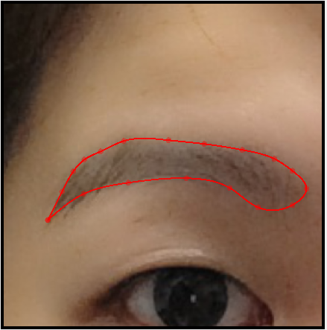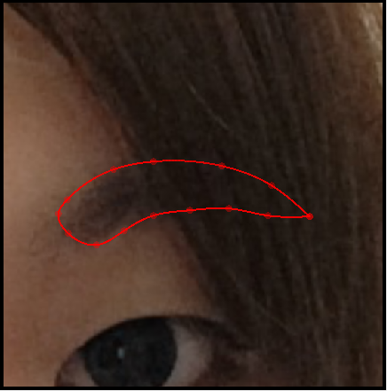

## 鼻子

鼻子分为鼻子轮廓线和鼻梁线。

鼻子轮廓线的起点和终点标准是在眼睛中心的连线上。鼻梁线的起点也是在眼睛中心连线上，终点在鼻尖。鼻子的标注如下图所示。

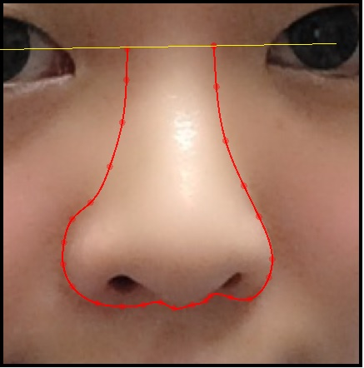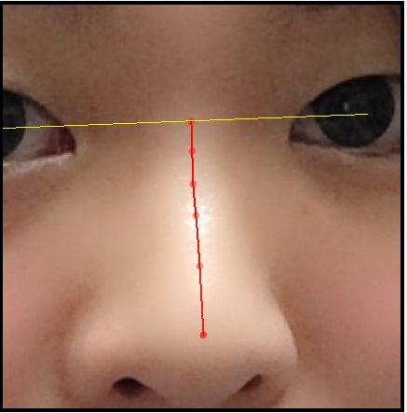

## 嘴唇

嘴唇分为3-4条线标注，起点终点分别是内嘴角和外嘴角。其中上唇的上沿和下唇的下沿的起点终点应该重合，上唇的下沿和下唇的上沿起点终点也应该重合。

内嘴角是嘴唇和嘴巴内部的交界角点，外嘴角是嘴唇与脸皮肤的交界角点。内嘴角和外嘴角分别入下图所示（左边是内嘴角，右边是外嘴角）。

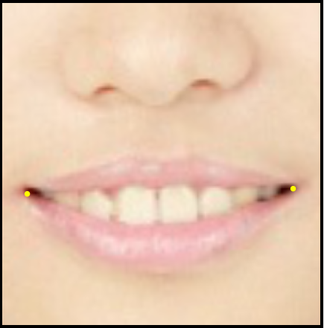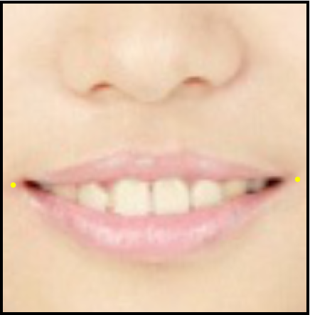

如果是闭嘴的，此时**上唇的下沿和下唇的上沿应该是重合的，只要标其中一个就可以了**。另一条可以直接跳过。闭嘴和张嘴标注结果分别入下所示（其中张嘴是四条线都标注完的结果。）

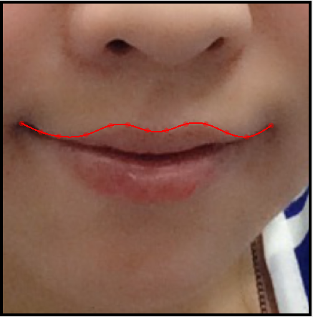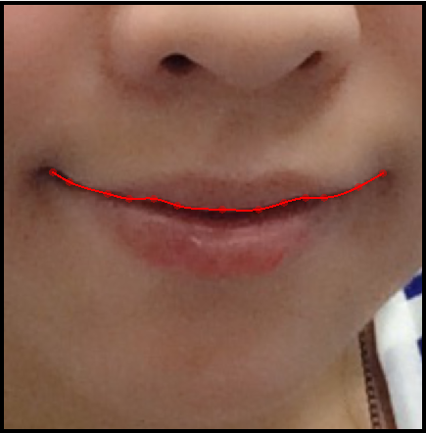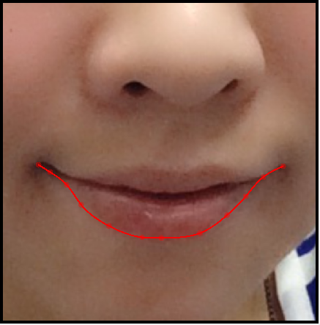

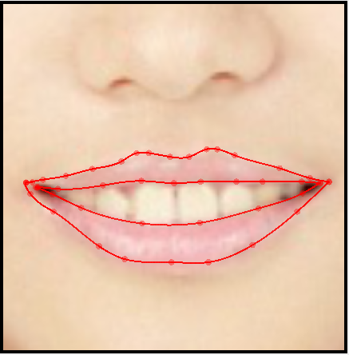

## 脸

脸的起点和终点在耳朵根部，如下图所示。

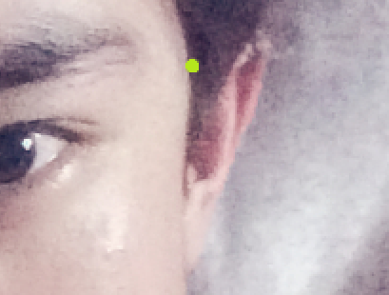

标注结果如下图所示。

